Тема лр: Выполнение индивидуальных заданий по формированию SQL-запросов к БД в среде sqlite.

Таблица студенты
create table students (id serial primary key, syname varchar(30), name varchar(30), birthday date);
 | фамилия | имя | День рождение
1 | Фролов | Данил | 2001-06-22
2 | Китов | Виктор | 1998-11-03
3 | Тюрина | Александра | 1998-03-30
4 | Петров | Иван | 2000-01-04
5 | Чащина | Татьяна | 1999-06-06
6 | Лосенкова | Александра | 1999-04-08

Insert into students (syname, name, birthday)values ( ‘Фролов’, ‘Данил’, ‘2001-06-22’);
Insert into students (syname, name, birthday)values ( ‘Китов’, ‘Виктор’, ‘1998-11-03’);
Insert into students (syname, name, birthday)values ( ‘Тюрина’, ‘Александра’, ‘1998-13-30’);
Insert into students (syname, name, birthday)values ( ‘Петров’, ‘Иван’, ‘2000-01-04’);
Insert into students (syname, name, birthday)values ( ‘Чащина’, ‘Татьяна’, ‘1999-06-06’);
Insert into students (syname, name, birthday)values ( ‘Лосенкова’, ‘Александра’, ‘1999-04-08’);
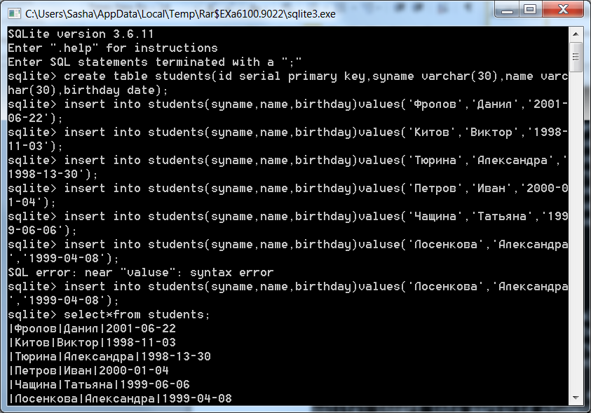

Студенты предметы

create table subjects (id serial primary key, name varchar(30));

Ид предмета | Название
1 | Математический анализ
2 | Теория чисел
3 | Численные методы
4 | Физическая культура

Insert into subjects (name)values ( ‘Математичсекий анализ’);
Insert into subjects (name)values ( ‘Теория чисел’);
Insert into subjects (name)values ( ‘Численные методы’);
Insert into subjects (name)values ( ‘Физическая культура’);

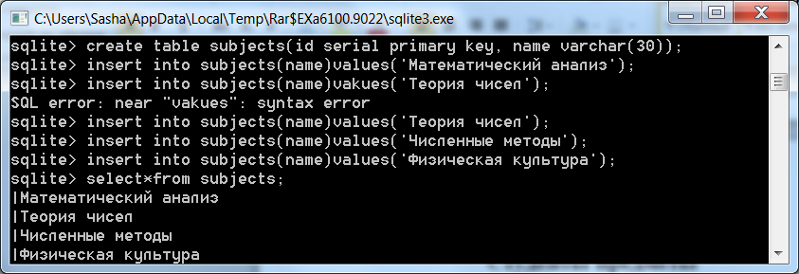

Оценки
create table marks (id serial primary key, id_students integer, id_subjects integer, mark integer, mark_date date, foreign key (id_students) references students(id), foreign key (id_subjects) references subjects(id));

Ид оценки | Ид студента | Ид предмета | Оценка | Дата
1 | 1 | 1 | 2 | 2020-03-14
2 | 2 | 2 | 3 | 2019-09-22
3 | 3 | 3 | 4 | 2020-04-10
4 | 4 | 4 | 5 | 2018-10-25
5 | 5 | 2 | 2 | 2018-12-03
6 | 6 | 4 | 5 | 2019-06-30
7 | 2 | 2 | 3 | 2019-09-22

Insert into marks (id_students, id_subjects,mark,mark_date)values ( ‘1’,’1’,’2’,’2020-03-14’);
Insert into marks (id students, id subjects,mark,mark date)values ( ‘2’,’2’,’3’,’2019-09-22’);
Insert into marks (id students, id subjects,mark,mark date)values ( ‘3’,’3’,’4’,’2020-04-10’);
Insert into marks (id students, id subjects,mark,mark date)values ( ‘4’,’4’,’5’,’2018-10-25’);
Insert into marks (id students, id subjects,mark,mark date)values ( ‘5’,’2’,’2’,’2018-12-03’);
Insert into marks (id students, id subjects,mark,mark date)values ( ‘6’,’4’,’5’,’2019-06-30’);
Insert into marks (id students, id subjects,mark,mark date)values ( ‘2’,’2’,’3’,’2019-09-22’);
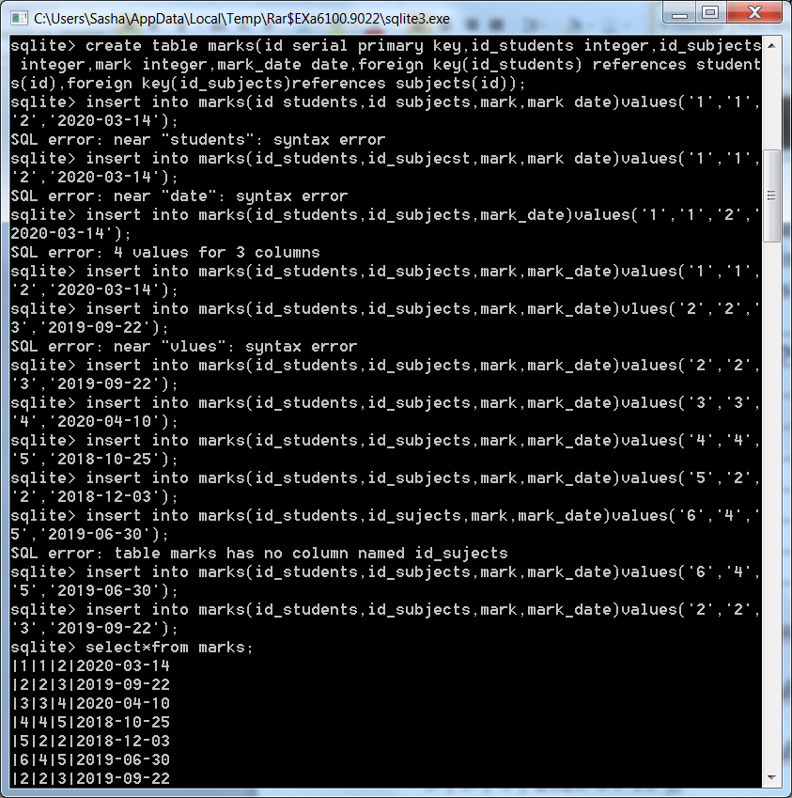

Пример 1 Вывод таблицы студенты
select * from students;

Пример 2 Вывести оценки 2
select * from marks where mark=2;
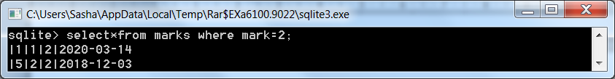

Пример 3. Выбрать колонки фамилии и дата рождения из исходной таблицы Students:
SELECT Syname, Birthday FROM Students;
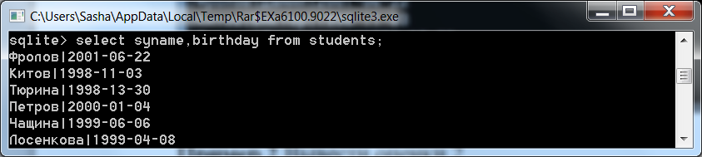

Пример 4. Выбрать некоторые колонки из исходной таблицы, удалив из результата повторяющиеся строки:
SELECT DISTINCT id_students, mark, mark_date FROM Marks;
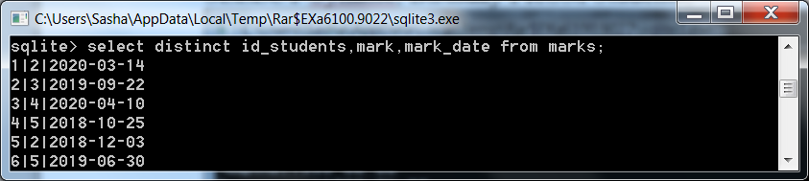

Пример 5. Использование переименования колонок в запросах:
SELECT id, ‘=’ AS Equ, Syname FROM Students;
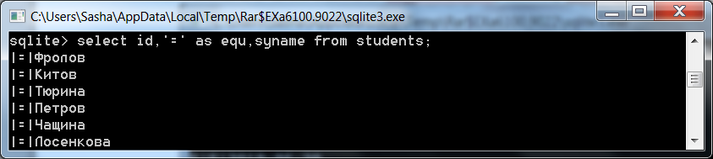
Пример 6. Упорядочение результатов запроса:
SELECT * FROM Students ORDER BY Syname;
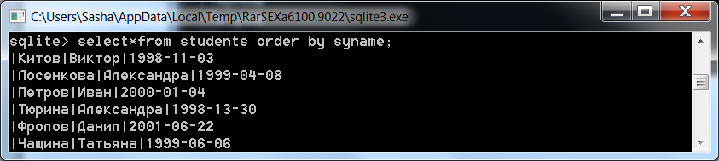

Пример 7. Прямое произведение таблиц:
SELECT Students.id, Students.Syname, Marks.mark, Marks.mark_date
FROM Students, Marks;
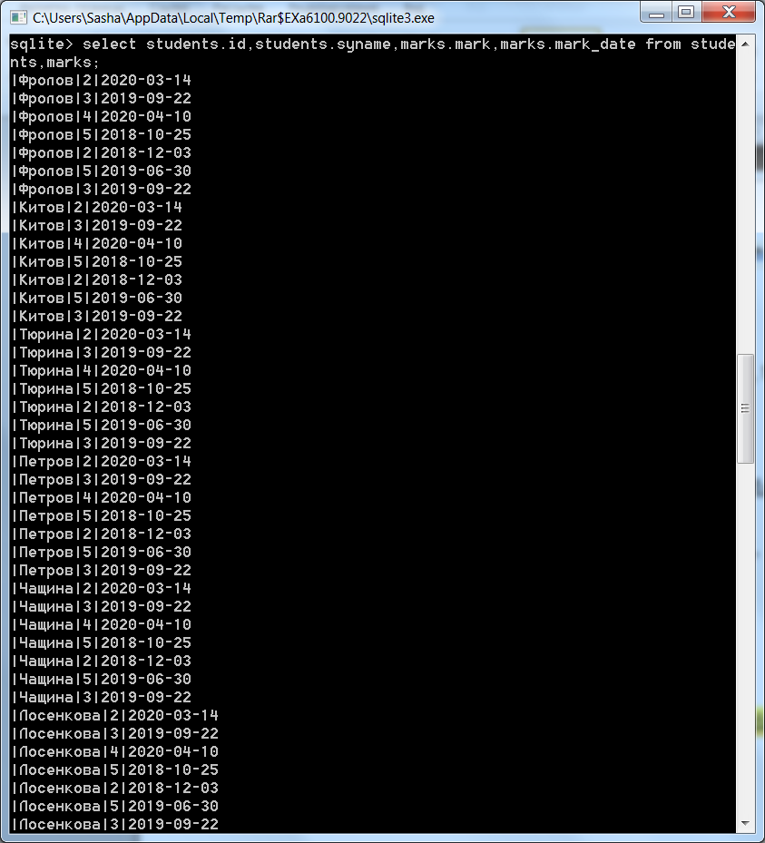
Пример 8. Отобрать все пары учеников таким образом, чтобы первый ученик в паре был младше второго:
SELECT t1.Syname, t1.Birthday, t2.Syname, t2.Birthday
FROM Students t1, Students t2
WHERE t1.Birthday>t2.Birthday;
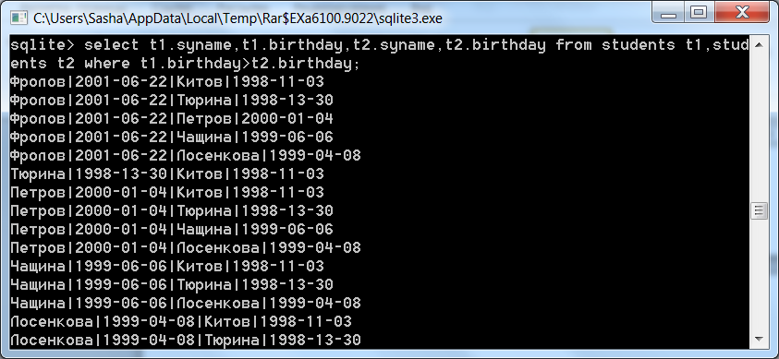

Пример 9. Получить общее количество оценок:
SELECT COUNT(*) AS kol_mark FROM Marks;
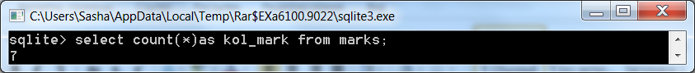

Пример 10. Получить максимальную, минимальную и среднюю оценку:
SELECT MAX (marks.mark) AS Max_mark,
MIN(marks.mark) AS Min_mark,
AVG(marks.mark) AS Sredniy_ball
FROM Marks;
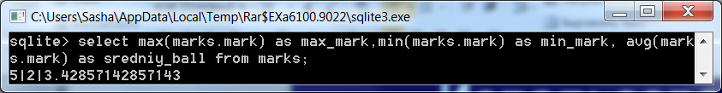

Пример 11. Получить список студентов, возраст которых больше минимального возраста в таблице студентов:
SELECT * FROM Students s
WHERE s.Birthday<(SELECT MAX(s.birthday) FROM Students s);
